

虚拟宠物医院教学系统
设计规格说明书

文件状态：  [√] 草稿  [ ] 正式发布  [ ] 正在修改 | 文件标识： | 虚拟宠物医院教学系统设计规格说明书
文件状态：  [√] 草稿  [ ] 正式发布  [ ] 正在修改 | 当前版本： | V0.1
文件状态：  [√] 草稿  [ ] 正式发布  [ ] 正在修改 | 作 者： | 詹男杰
文件状态：  [√] 草稿  [ ] 正式发布  [ ] 正在修改 | 完成日期： | 2017/3/2

华东师范大学软件学院
- 版本历史
版本/状态 | 作者/ 修改者 | 日期 | 说明
V0.1/草稿 | 詹男杰 | 2017/3/2 | 撰写本文档

目 录
1. 概述 4
2. 设计目标和约束 4
3. 用例视图 4
3.1 XX用例实现 4
3.2 XX用例实现 4
3.3 XX用例实现 4
3.ｎXX用例实现 4
4. 逻辑视图 4
4.1概述 4
4.2包设计 4
5. 进程视图 5
6. 部署视图 5
7. 实现视图 5

1. 概述
本文档基于虚拟宠物医院教学系统软件需求规格说明v1.0编写，介绍虚拟宠物医院教学系统的详细设计，包括系统设计目标和约束，用例视图，逻辑视图，进程视图等。该软件系统详细设计规格说明书说明了该软件产品的编码结构，准确描述了该软件产品的物理组成。
本产品将使用MVC框架进行设计和实现。MVC全名是Model View Controller，是模型(model)－视图(view)－控制器(controller)的缩写，一种软件设计典范，用一种业务逻辑、数据、界面显示分离的方法组织代码，将业务逻辑聚集到一个部件里面，在改进和个性化定制界面及用户交互的同时，不需要重新编写业务逻辑。

2. 设计目标和约束
本节描述会显著影响整个系统架构的系统需求和目标,例如,安全、安全、隐私、第三方开发包、可移植性、分配和重用等。同时，也定义了可能适用于设计和实现策略、开发工具、团队结构、时间表、遗留代码等的约束条件
本产品适用于宠物医疗相关专业的实习生对宠物医院中的科室，设备，操作流程，病例等等知识进行学习，是适用于宠物医院教学领域的软件。不适用于其余领域。
显著影响整个系统架构的系统需求和目标有，3D导览中
本项目使用Html+Css+JavaScript进行网页界面设计，使用C#语言制作后台服务器程序。其中3D导览页面使用Krpano进行全景图制作。
本项目前端部分使用WebStorm作为开发工具，后端部分使用Microsoft Visual Studio作为开发工具。
本项目开始于2017/2/22日，结束于2017/4/20日。

3. 用例视图

3.1 用例 3D导览实现
用例编号 | UC-1
用例名称 | 3D导览
创建人 | 詹男杰
修改人 | 詹男杰
创建日期 | 2017/2/22
修改日期 | 2017/2/26
角色 | 用户（包含普通用户和管理员）
用例描述 | 用户使用3D导览功能。在用户选择想要浏览的科室后，可以对某个科室进行3D导航浏览。
前置条件 | 用户已经登陆成功
后置条件 | 用户已经完成3D导览
主干实现过程 | - 用户点击进入3D导览。  - 系统显示科室选择图像。  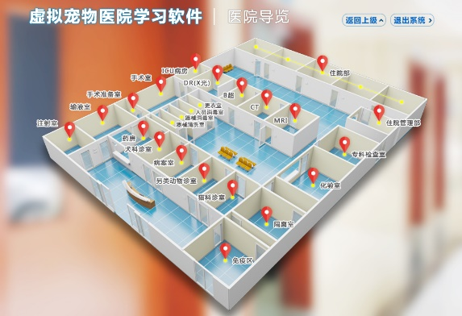  - 用户点击选择科室  - 系统显示科室图片。  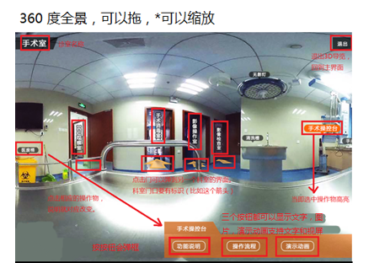  - 用户使用拖动科室图像  - 系统根据用户鼠标轨迹刷新显示图像  - 用户浏览完毕，点击结束按钮。  - 用例结束
分支过程1 | - 用户点击某操作物。（从主干过程的步骤4分出）  - 系统显示操作物图片和文字详情。  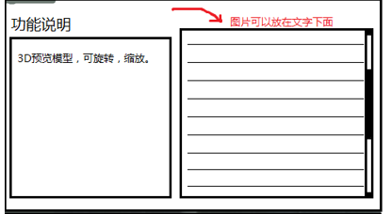  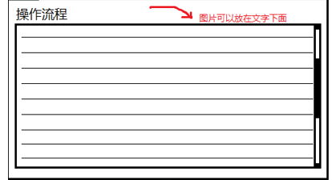  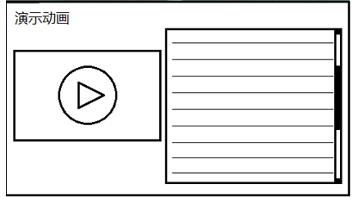  - 用户浏览完毕，点击返回（返回主干过程5）。
分支过程2 | - 用户点击展示图内的门。（从主干过程的步骤4分出）  - 系统刷新显示图，显示另一个由门对应的特定科室。  - 用户浏览完毕，点击返回（返回主干过程5）。
异常 | - 用户在浏览过程中停止浏览，点击退出。用例结束。

职能学习之病例学习实现
用例编号 | UC-2
用例名称 | 职能学习之病例学习
创建人 | 詹男杰
修改人 | 詹男杰
创建日期 | 2017/2/22
修改日期 | 2017/2/26
角色 | 用户（包含普通用户和管理员）
用例描述 | 用户在病例学习中对单个多个病例进行学习
前置条件 | 用户已经登陆成功
后置条件 | 用户已经完成病例学习
主干实现过程 | - 用户点击病例学习  - 系统显示病例选择框。病例选择框包含各个病种的按钮。  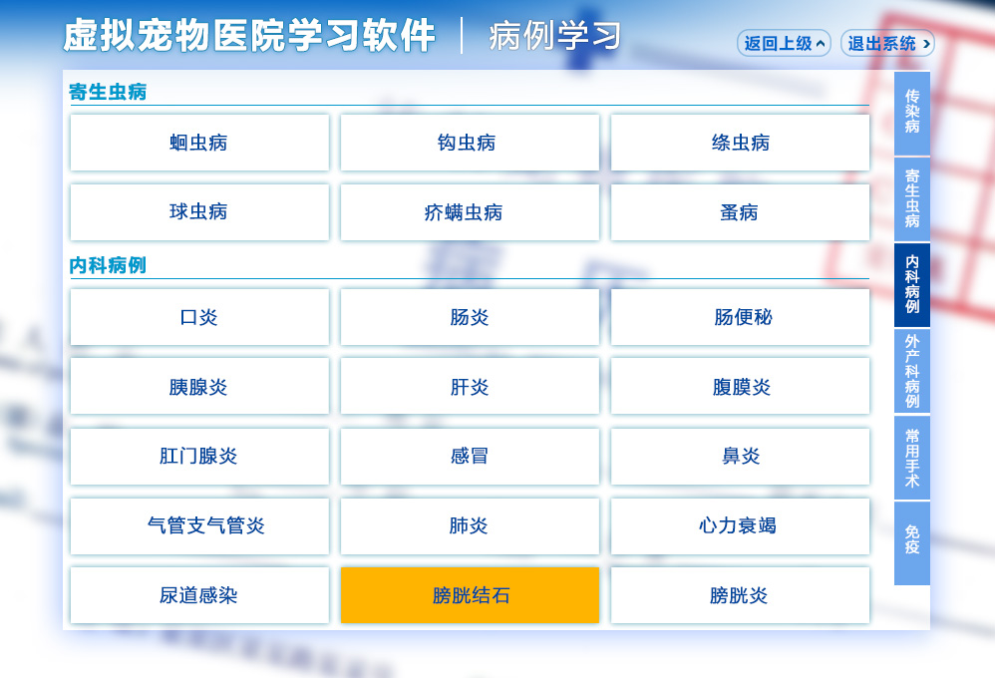  - 用户点击某病种，系统显示当前数据库内可供学习的该病种的病例。  - 用户点击某病例。  - 系统显示该病例的一张信息页。  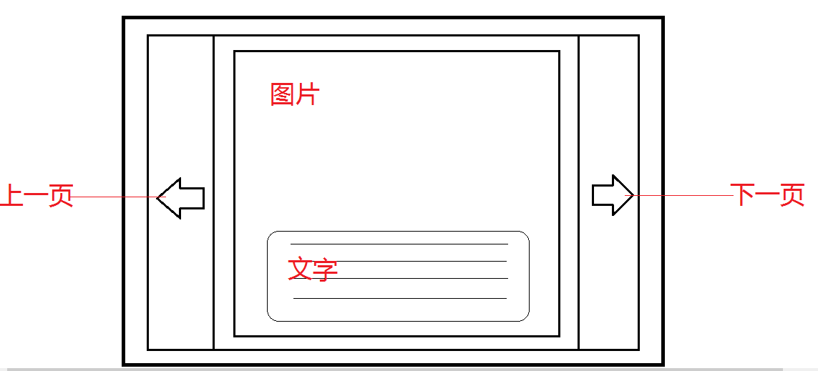  - 用户浏览完毕该页，点击下一步，返回步骤5  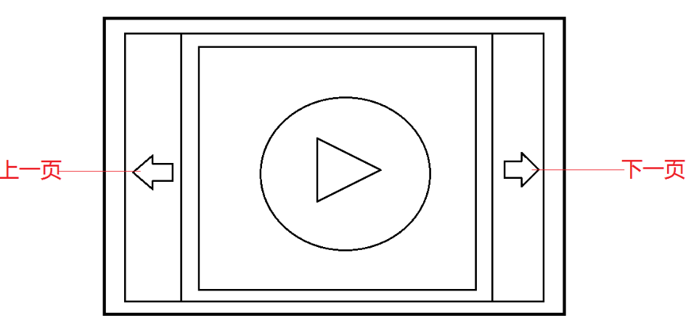  - 用户浏览完毕整个病例，点击退出。用例结束。
异常 | - 用户中断学习，点击退出  - 系统返回至登录后主页，用例结束退出。

职能学习之角色扮演用例实现
用例编号 | UC-3
用例名称 | 角色扮演
角色 | 用户（包含普通用户和管理员）
创建人 | 詹男杰
修改人 | 詹男杰
创建日期 | 2017/2/22
修改日期 | 2017/2/26
用例描述 | 用户在角色扮演中扮演前台，兽医或医助中的某一角色，并对该角色在某科室内的操作进行学习
前置条件 | 用户已经登陆成功
后置条件 | 用户已经完成角色扮演
主干过程 | - 用户点击角色扮演  - 系统显示可供选择的角色：前台，医助，医生。  - 用户点击某角色，系统显示当前数据库内与该角色有关的科室选择图。  - 用户点击某科室。  - 系统显示该科室的全景导览图。  - 用户浏览该科室内该角色的操作流程。  - 用户浏览完毕整个病例，点击退出。用例结束。
分支流程 | - 用户点击其他科室（从主干过程6分出）  - 用户浏览该科室内该角色的操作流程。  - 用户浏览完毕。（回到主干过程7）

4. 逻辑视图
本节主要定义架构上重要部分的设计模型,例如分解成的子系统和包。并为每个重要的包,定义相关的类和实体类，描述其职责和一些重要的关系,操作,和属性。
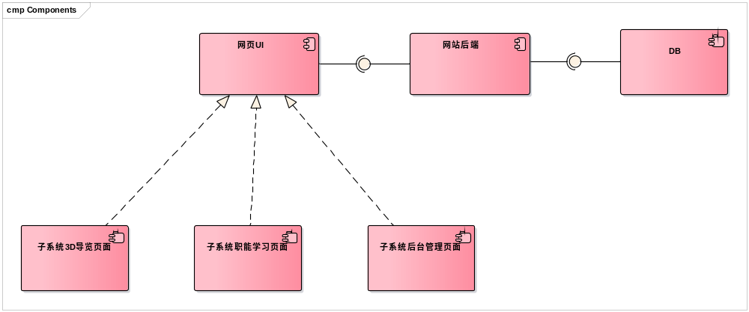
图表 1 系统与子系统构件图

4.1概述
本系统的架构为B/S架构。用户通过网页浏览器使用网页UI。网页UI是系统界面包，下属子包有：3D导览页面；职能学习页面；后台管理页面。网页UI通过接口与后端程序数据库交互。后端程序通过接口与数据库进行交互。

4.2包设计
本系统分为网页UI包，网页后端包，和数据库包。其中，网页UI包由3D导览页面，职能学习页面，后台管理页面三个子包构成。
网页UI通过接口与后端程序数据库交互。后端程序通过接口与数据库进行交互。

5. 进程视图
本系统后台服务器仅有一个进程。逻辑视图中的所有类都在同一个进程中被执行。

6. 部署视图

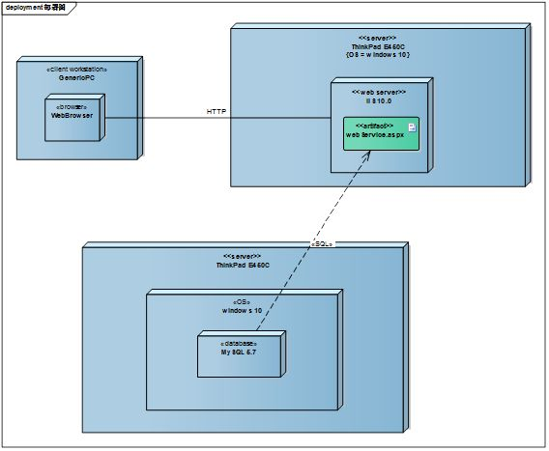

7. 实现视图
本节描述了实现模型的整体结构,包括在实现模型中的系统分解层次和子系统部件

